Содержание

Постановка задачи 3
Задание 1 4
Задание 2 6 Результат работы 12
Список литературы 17

Постановка задачи

Задание 1. Концептуальное проектирование. Описать предметную
область. Определить сущности и атрибуты (характеристики) каждой сущности предложенной предметной области. Построить ER-диаграмму.
Задание 2. Логическое проектирование. Построить реляционную модель базы данных. Определить первичные и внешние ключи таблиц. Описать типы связей между отношения, поясняя, почему назначены именно такие типы связей.

Вариант 7
Разработать БД администратора аэропорта. БД должна вести учет:
- всех самолетов (информация обо всех видах самолетов, обслуживаемых аэропортом);
- всех рейсов (информация обо всех рейсах с указанием даты отправления и прибытия, вида самолета, фамилий членов экипажа);
- билетов (информация о распределении билетов в зависимости от типа самолета, рейса и др.);
- предварительных заказов билетов (формирование предварительного заказа билетов на конкретный рейс, предоплата билета);
- стоимости билетов (формирование стоимости билета в зависимости от типа самолета, рейса, класса салона).

Задание 1.
Концептуальное проектирование.
Рассмотрим предметную область – Аэропорт.
Пусть рассматриваемый аэропорт «Х» обслуживает некоторый парк самолетов разных видов. Ежедневно из аэропорта отправляется некоторое количество рейсов в разные пункты прибытия. За каждым рейсом закрепляется некоторый самолет, обслуживаемый аэропортом. На каждый рейс предусмотрена продажа некоторого количества билетов (количество билетов может быть меньше количества мест в салоне), стоимость которых зависит от типа самолета, пункта прибытия и класса салона. Кроме того, в аэропорту предусмотрен предварительный заказ билетов.
Анализируя вышесказанную информацию, выделим следующие сущности: Виды самолетов, Самолеты, Рейсы, Билеты, Заказ билетов.
Выпишем атрибуты выделенных сущностей, ограничившись при этом только наиболее важными характеристиками:
- Виды самолетов: название вида самолета, модель, вместимость эконом, вместимость эконом/бизнес, вместимость эконом/бизнес/первый;
- Самолеты: номер самолета, вид самолета, год выпуска, дата последнего ТО;
- Рейсы: номер рейса, дата отправления, дата прибытия, пункт прибытия, самолет, экипаж;
- Билеты: номер рейса, класс салона, количество билетов, стоимость;
- Заказ билетов: номер билета, номер рейса, номер места, отметка о предоплате.
Определим типы связей между сущностями.
Каждый самолет относится к некоторому виду, в тоже время каждого вида может быть несколько самолетов. Связь «один-ко-многим».
За каждым рейсом закрепляется некоторый самолет, в тоже время один самолет может быть закреплен за несколькими рейсами. Связь «один-ко-многим».
Каждый билет относится к конкретному рейсу, в тоже время на каждый рейс предусмотрено некоторое количество билетов. Связь «один-ко-многим».
На каждый рейс может быть предварительно заказано некоторое количество билетов, в тоже время каждый заказ относится к конкретному рейсу. Связь «один-ко-многим».
ER-диаграмму модели данных представим на рис. 1.

Необходимо определить классы принадлежности, указать их в ER-диаграмме и описать в абзаце выше, там где Вы описываете типы связи.
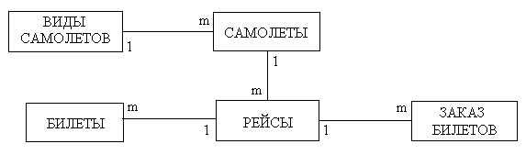
Рис. 1. – ER-диаграмму модели данных

Задание 2.
Логическое проектирование.
Поставим в соответствие каждой сущности некоторое отношение, каждому атрибуту сущности поставим в соответствие атрибут отношения. Полученные отношения имеют вид:
- Виды самолетов: название вида самолета, модель, вместимость эконом, вместимость эконом/бизнес, вместимость эконом/бизнес/первый;
- Самолеты: номер самолета, вид самолета, год выпуска, дата последнего ТО;
- Рейсы: номер рейса, дата отправления, дата прибытия, пункт прибытия, самолет, экипаж;
- Билеты: номер рейса, класс салона, количество билетов, стоимость;
- Заказ билетов: номер билета, номер рейса, номер места, отметка о предоплате.
Отметим, что данные отношения не находятся в 3НФ. Отношение «Рейсы» не находится даже в 1НФ, так как содержит составной атрибут «Экипаж». Для приведения отношений к 3НФ выделим атрибут «Экипаж» в отдельное отношение, определим первичные ключи отношений, избавимся от функциональных зависимостей. Получим следующие отношения:
- Виды самолетов: код вида самолета, название вида самолета, модель, вместимость эконом, вместимость эконом/бизнес, вместимость эконом/бизнес/первый;
- Самолеты: номер самолета, код вида самолета, год выпуска, дата последнего ТО;
- Пункт прибытия: код пункта прибытия, название пункта прибытия;
- Рейсы: номер рейса, дата отправления, дата прибытия, код пункта прибытия, номер самолета;
- Экипаж: номер рейса, код сотрудника;
- Сотрудники: код сотрудника, ФИО сотрудника;
- Класс салона: код класса, название класса;
- Билеты: номер рейса, код класса, количество билетов, стоимость;
- Заказ билетов: номер билета, номер рейса, номер места, отметка о предоплате.
Полученные отношения находятся в 3НФ.
Определим типы связей между полученными отношениями.
Каждый самолет относится к некоторому виду, в тоже время каждого вида может быть несколько самолетов. Связь «один-ко-многим».
За каждым рейсом закрепляется некоторый самолет, в тоже время один самолет может быть закреплен за несколькими рейсами. Связь «один-ко-многим».
Каждый билет относится к конкретному рейсу, в тоже время на каждый рейс предусмотрено некоторое количество билетов. Связь «один-ко-многим».
На каждый рейс может быть предварительно заказано некоторое количество билетов, в тоже время каждый заказ относится к конкретному рейсу. Связь «один-ко-многим».
Каждый рейс направляется в некоторый пункт прибытия, в то де время в один пункт прибытия может направляться несколько рейсов. Связь «один-ко-многим».
Экипаж каждого рейса может состоять из нескольких сотрудников аэропорта, в тоже время каждая запись о члене экипажа соответствует конкретному рейсу. Связь «один-ко-многим».
Каждый сотрудник аэропорта может являться членом разным экипажей, в тоже время каждая запись о члене экипажа соответствует конкретному сотруднику. Связь «один-ко-многим».
Каждому классу салона может соответствовать несколько билетов, в тоже время каждый билет относится к некоторому классу салона. Связь «один-ко-многим».
Сопоставим каждому отношению реляционную таблицу, а каждому атрибуту отношения – поле таблицы. Структуру таблиц модели данных приведем в табл. 1-9.
Подобным образом Вы должны описывать атрибуты сущностей, и у сущностей на данном этапе не может быть одинаковых атрибутов. Связи между сущностями образуются в процессе датологического проектирования при помощи правил, которые были представлены в шаблоне к работе, а Вы успешно их убрали.
И вообще!
- Выполнять работу в Access не нужно
- Выполнять нормализацию не нужно
Нужно было:
- Определить сущности и атрибуты как было в примере шаблона ЛР №1
- При помощи правил сформировать реляционные таблицы.

Таблице 1 – Структура таблицы «Виды самолетов»
Поле | Тип поля | Размер/формат данных | Ключ | Допустимость NULL
Код вида самолета | Счетчик | Длинное целое | Первичный | -
Название вида самолета | Текстовый | 25 |  | -
Модель | Текстовый | 25 |  | +
Вместимость эк | Числовой | Целое |  | +
Вместимость эк_б | Числовой | Целое |  | +
Вместимость эк_б_п | Числовой | Целое |  | +

Таблице – Структура таблицы «Самолеты»
Поле | Тип поля | Размер/формат данных | Ключ | Допустимость NULL
Номер самолета | Счетчик | Длинное целое | Первичный | -
Код вида самолета | Числовой | Длинное целое | Внешний | -
Год выпуска | Числовой | Целое |  | +
Дата последнего ТО | Дата/Время | Краткий формат даты |  | +

Таблице – Структура таблицы «Пункт прибытия»
Поле | Тип поля | Размер / формат данных | Ключ | Допустимость NULL
Код пункта прибытия | Счетчик | Длинное целое | Первичный | -
Название пункта прибытия | Текстовый | 25 |  | -

Таблице – Структура таблицы «Рейсы»
Поле | Тип поля | Размер / формат данных | Ключ | Допустимость NULL
Номер рейса | Счетчик | Длинное целое | Первичный | -
Дата отправления | Дата/Время | Краткий формат даты |  | -
Дата прибытия | Дата/Время | Краткий формат даты |  | -
Код пункта прибытия | Числовой | Длинное целое | Внешний | -
Номер самолета | Числовой | Длинное целое | Внешний | -

Таблице – Структура таблицы «Экипаж»
Поле | Тип поля | Размер / формат данных | Ключ | Допустимость NULL
Номер рейса | Числовой | Длинное целое | Первичный,  Внешний | -
Код сотрудника | Числовой | Длинное целое | Первичный,  Внешний | -

Таблице – Структура таблицы «Сотрудники»
Поле | Тип поля | Размер / формат данных | Ключ | Допустимость NULL
Код сотрудника | Счетчик | Длинное целое | Первичный | -
ФИО сотрудника | Текстовый | 50 |  | -

Таблице – Структура таблицы «Класс салона»
Поле | Тип поля | Размер / формат данных | Ключ | Допустимость NULL
Код класса | Счетчик | Длинное целое | Первичный | -
Название класса | Текстовый | 25 |  | -

Таблице – Структура таблицы «Билеты»
Поле | Тип поля | Размер / формат данных | Ключ | Допустимость NULL
Номер рейса | Числовой | Длинное целое | Первичный,  Внешний | -
Код класса | Числовой | Длинное целое | Первичный,  Внешний | -
Количество билетов | Числовой | Целое |  | +
Стоимость | Денежный |  |  | +
Номер билета |  |  | Первичный,

Таблице – Структура таблицы «Заказ билетов»
Поле | Тип поля | Размер / формат данных | Ключ | Допустимость NULL
Номер билета | Счетчик | Длинное целое | Первичный | -
Номер рейса | Числовой | Длинное целое | Внешний | -
Номер места | Текстовый | 5 |  | -
Отметка о предоплате | Числовой | Целое |  | -

Логическая модель данных представлена на рис. 2, физическая модель данных – на рис. 3.
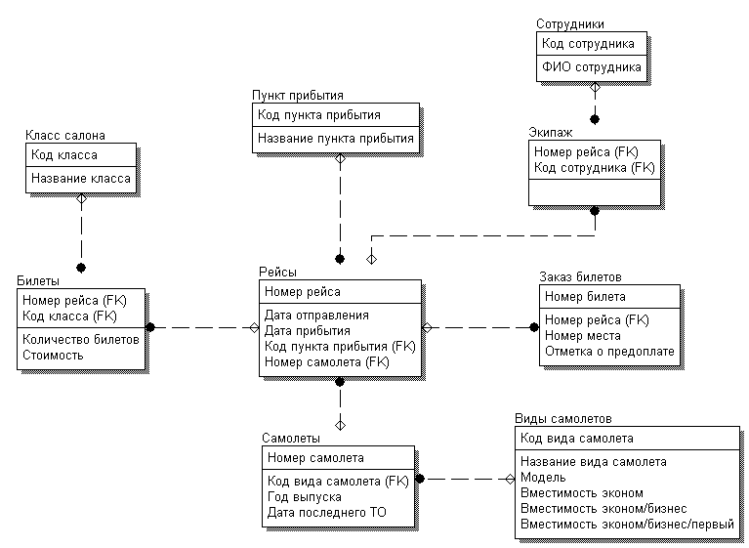
Рис. 2. – Логическая модель данных
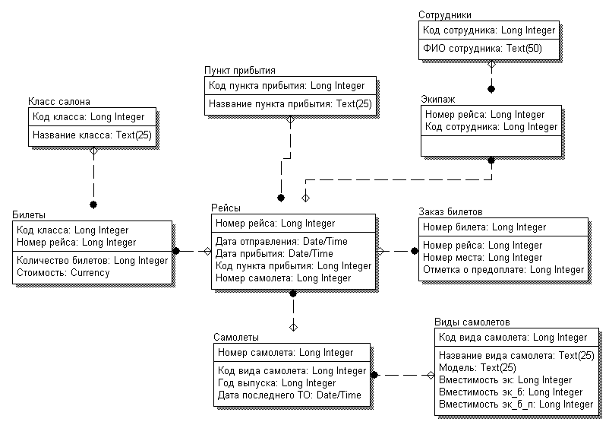
Рис. 3. – Физическая модель данных

Результат работы
Создадим базу данных «Аэропорт» в СУБД MS Access.
Таблицы базы данных создадим с помощью конструктора таблиц (вкладка Таблицы – Создание таблицы в режиме конструктора). Структуру таблиц приведем на рис. 4-12.
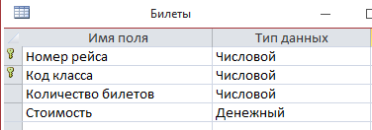
Рис. 4. – Структура таблицы «Билеты»
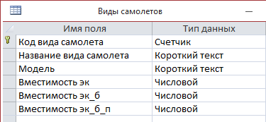
Рис. 5. – Структура таблицы «Виды самолетов»
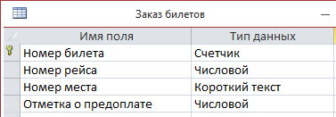
Рис. 6. – Структура таблицы «Заказ билетов»
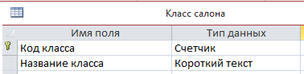
Рис. 7. – Структура таблицы «Класс салона»
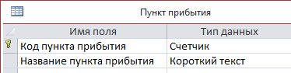
Рис. 8. – Структура таблицы «Пункт прибытия»
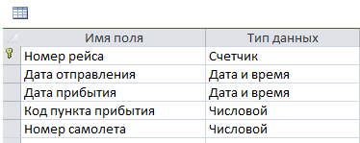
Рис. 9. – Структура таблицы «Рейсы»
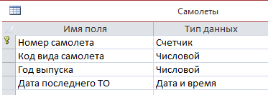
Рис. 10. – Структура таблицы «Самолеты»
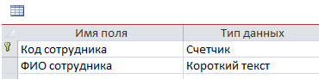
Рис. 11. – Структура таблицы «Сотрудники»
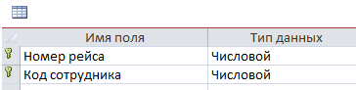
Рис. 12. – Структура таблицы «Экипаж»
Схему базы данных «Аэропорт» представим на рис. 13.
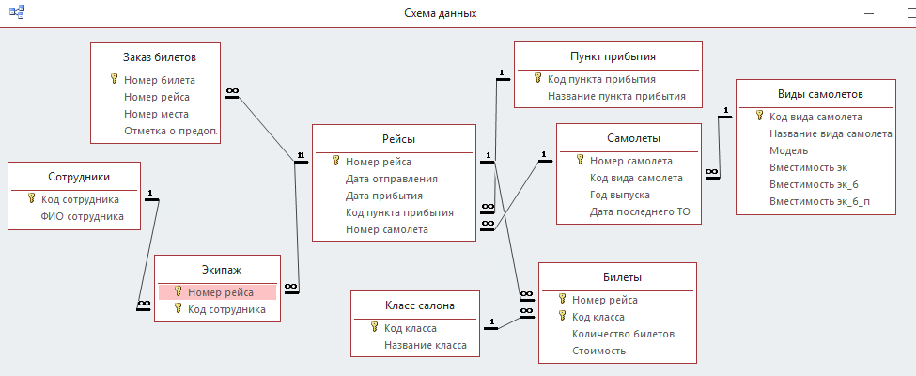
Рис. 13. – Схема базы данных
Заполним таблицы БД «Аэропорт» тестовыми данными в режиме «Таблица». Данные таблиц представим на рис. 14-23.
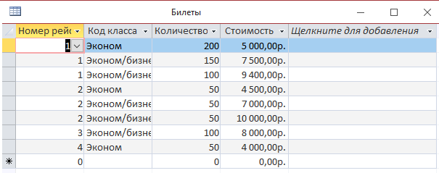
Рис. 15. – Данные таблицы «Билеты»
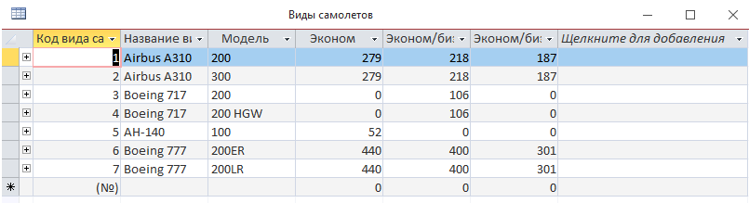
Рис. 16. – Данные таблицы «Виды самолетов»
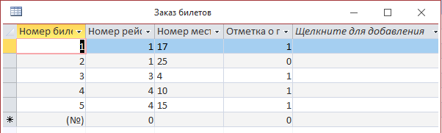
Рис. 17. – Данные таблицы «Заказ билетов»
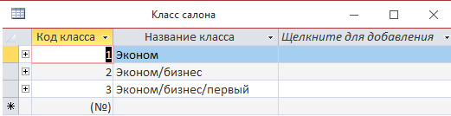
Рис. 18. – Данные таблицы «Класс салона»
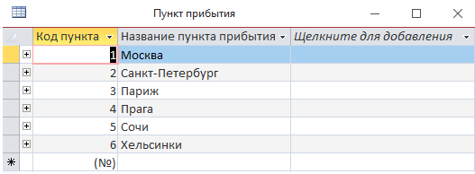
Рис. 19. – Данные таблицы «Пункт прибытия»
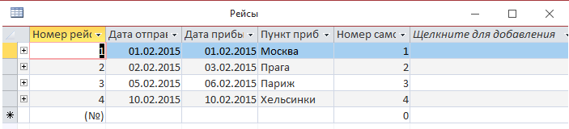
Рис. 20. – Данные таблицы «Рейсы»
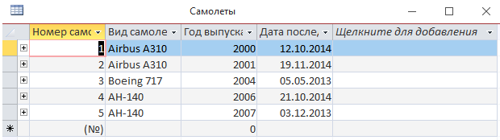
Рис. 21. – Данные таблицы «Самолеты»
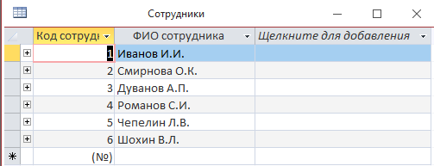
Рис. 22. – Данные таблицы «Сотрудники»
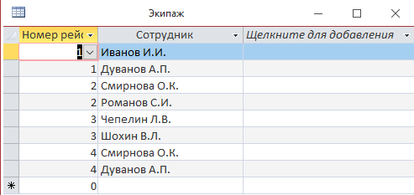
Рис. 23. – Данные таблицы «Экипаж»

Список литературы

- Голицина О.Л. и др. Базы данных. – М.: Форум, Изд-во Проспект, 2006.
- Залогова Н.П. Microsoft Access. – М. Интеллект-Центр, 2005.
- Когаловский М.Р. Энциклопедия технологий баз данных. – М.: Финансы и статистика, 2006.
- Марков А.С., Лисовский К.Ю. Базы данных. Введение в теорию и методологию. – М.: Финансы и статистика, 2005.
- Михеева Е.В. Практикум по информационным технологиям в проф. деятельности. – М.: ТК Велби. Изд-во Проспект, 2009.
- Фуфаев Э.В. Базы данных. – М.: Издательский центр «Академия», 2009.

